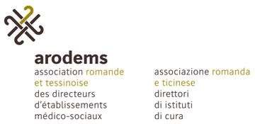 

**9.4.13 Liste de contrôle succincte OPROMA**

**Activités oui**

Déplacement régulier (> 2-3x/h) de charges de plus de 5 kg ou déplacement Occasionnel (< 2x/h) de charges de plus de 10 kg (également avec des aides mécaniques) 

Tâches imposant des mouvements et des postures dont l’expérience 

a révélé qu’elles engendrent une fatigue précoce

Travaux impliquant l’impact de chocs, de secousses ou de vibrations 

Travaux impliquant une surpression (p. ex. en chambre de compression) 

Travaux effectués à l’intérieur à une température ambiante inférieure à -5 °C ou supérieure à +28 °C, ainsi que ceux effectués régulièrement dans une forte humidité 

Activités exposant aux effets de radiations nocives (p. ex. ionisantes) 

Activités exposant au bruit (≥ 85 dB(A), Leq 8 h) 

Travaux exposant à des substances ou micro-organismes nocifs 

Travaux selon un système d’organisation du temps de travail très contraignant

selon l’expérience 

*Si aucune case n’a été cochée ci-dessus, il n’est pas nécessaire de répondre aux questions sui- vantes.*

oui non

Une évaluation des risques a-t-elle été effectuée pour les travaux

réputés pénibles ou dangereux que vous avez cochés ci-dessus?  

# *Si non -> y procéder avec le médecin du travail*

Avez-vous pris des mesures de protection nécessaires et suffisantes

découlant de l’évaluation des risques permettant d’éliminer toute menace pour  

la santé de la mère et de l’enfant?

Veillez-vous à ce que des contrôles médicaux soient effectués tous les 3 mois pour évaluer l’efficacité des mesures de protection?  

Proposez-vous à la femme concernée, si nécessaire, un travail équivalent non  

dangereux? (Si cela n’est pas possible, celle-ci reçoit-elle 80 % de son salaire?)

# *Si «non» quelque part -> prendre des mesures*

Rempli le: _ par:

Manuel de la solution de branche ARODEMS page 174 version 01.11.2019